COMMUNIQUE DE PRESSE

Paris, le 3 février 2021

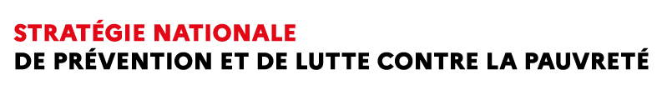

500 Points conseil budget (PCB) installés sur le territoire fin 2021
pour prévenir le surendettement et renforcer l’accompagnement des personnes pouvant rencontrer des difficultés financières

Dans le cadre de la stratégie nationale de prévention et de lutte contre la pauvreté, Bruno Le Maire, ministre de l’Economie, des Finances et de la Relance, et Olivier Véran, ministre des Solidarités et de la Santé, annoncent la labellisation de 400 PCB fin 2020.

Dans un contexte de crise sanitaire pouvant entraîner des pertes de revenus et des difficultés à faire face aux dépenses du quotidien, les Points conseil budget offrent aux personnes fragilisées un soutien essentiel pour prévenir et résoudre ces difficultés. Portés par différents types d’organismes (associations, centres communaux ou intercommunaux d’action sociale, centres sociaux, conseils départementaux…), ces lieux d’accueil offrent à toute personne qui le souhaite, notamment si elle se trouve en situation de fragilité financière, des conseils et des orientations de manière personnalisée, gratuite et confidentielle pour l’accompagner dans la gestion de son budget ou en cas de surendettement.

400 PCB sont désormais déployés dans toute la France (150 en 2019 et 250 en 2020), dotés chacun de 15 000 euros par an pour remplir leurs missions, grâce au soutien de l’Etat de 6 millions d’euros.

Conscient de la nécessité de renforcer l’accompagnement des personnes les plus touchées par les effets de la crise sanitaire, le gouvernement s’est engagé à financer la labellisation de 100 nouvelles structures en 2021 pour atteindre un objectif de 500 structures labellisées, ce qui permettra de renforcer le maillage territorial et de rendre ainsi accessibles leurs services, pour un plus grand nombre de ménages.

La liste et la cartographie des 400 Points conseil budget labellisés, ainsi que les informations complètes sur leurs missions, sont disponibles sur les sites du ministère de la santé et des solidarités et mesquestionsdargent.fr.

Contacts presse :

Ministère des Solidarités et de la Santé : sec.presse.solidarites-sante@sante.gouv.fr
Ministère de l’Economie, des Finances et de la Relance : presse.mineco@cabinets.finances.gouv.fr
Délégation interministérielle de prévention et de lutte contre la pauvreté : sec.presse.pauvrete@sante.gouv.fr

